

**«Предоставление земельного участка, находящегося в муниципальной собственности гражданам в собственность бесплатно для индивидуального жилищного строительства»**

148

**Муниципальная услуга "Предоставление земельного участка, находящегося в муниципальной собственности гражданам в собственность бесплатно для индивидуального жилищного строительства"**

**Заявление подается через Российский портал "Госуслуги РФ" (gosuslugi.ru)**

**1) Вход в профиль заявителя с помощью его логина и пароля**

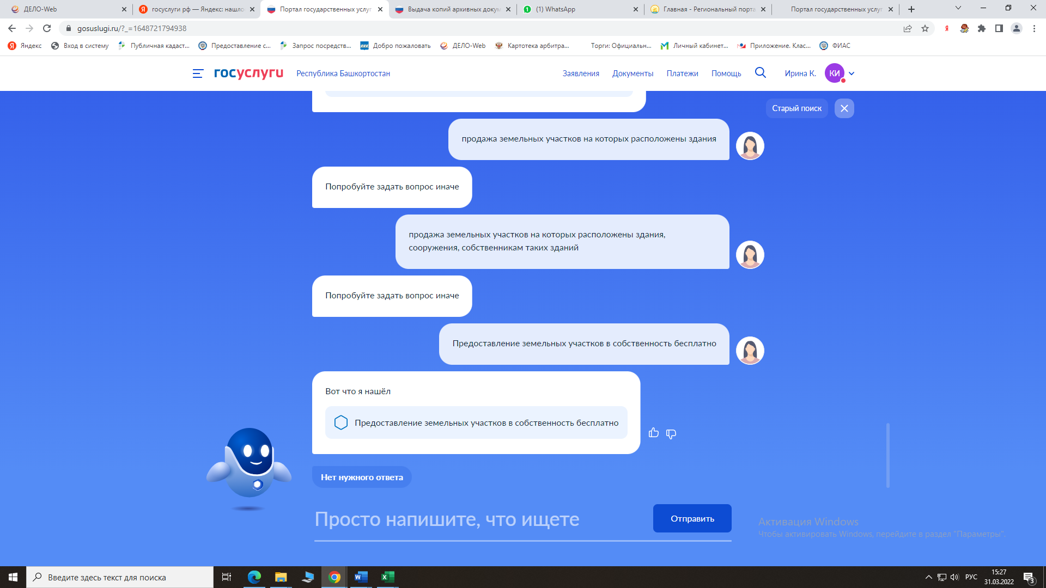

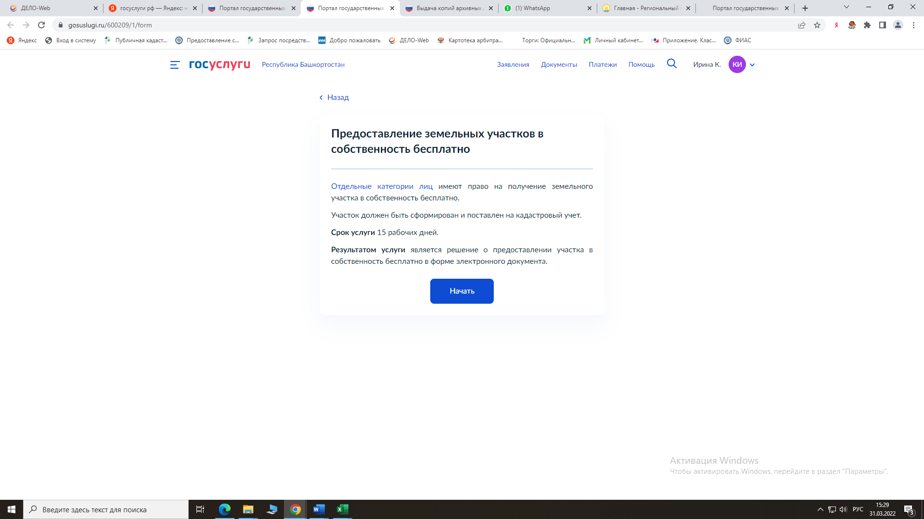

149

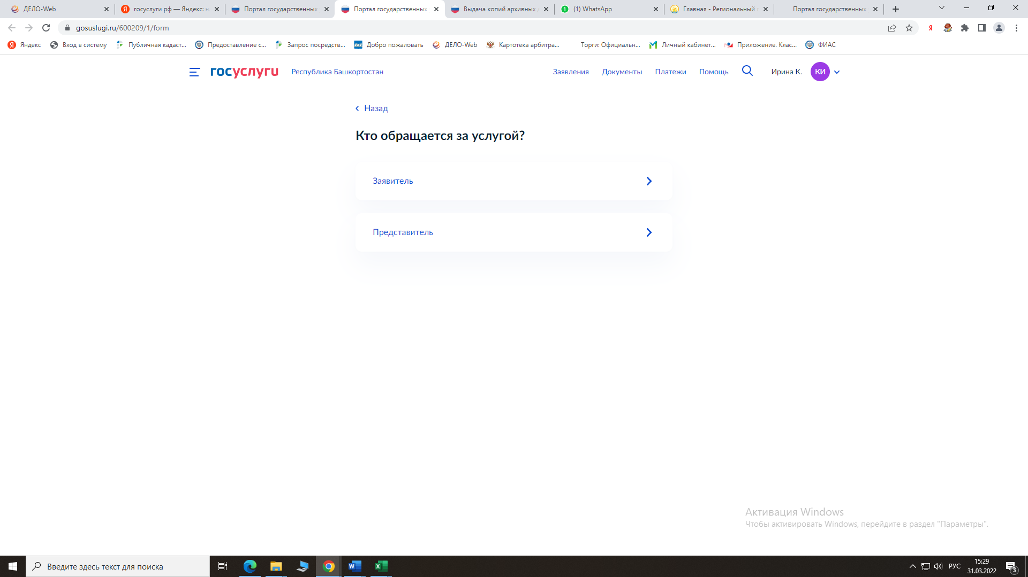

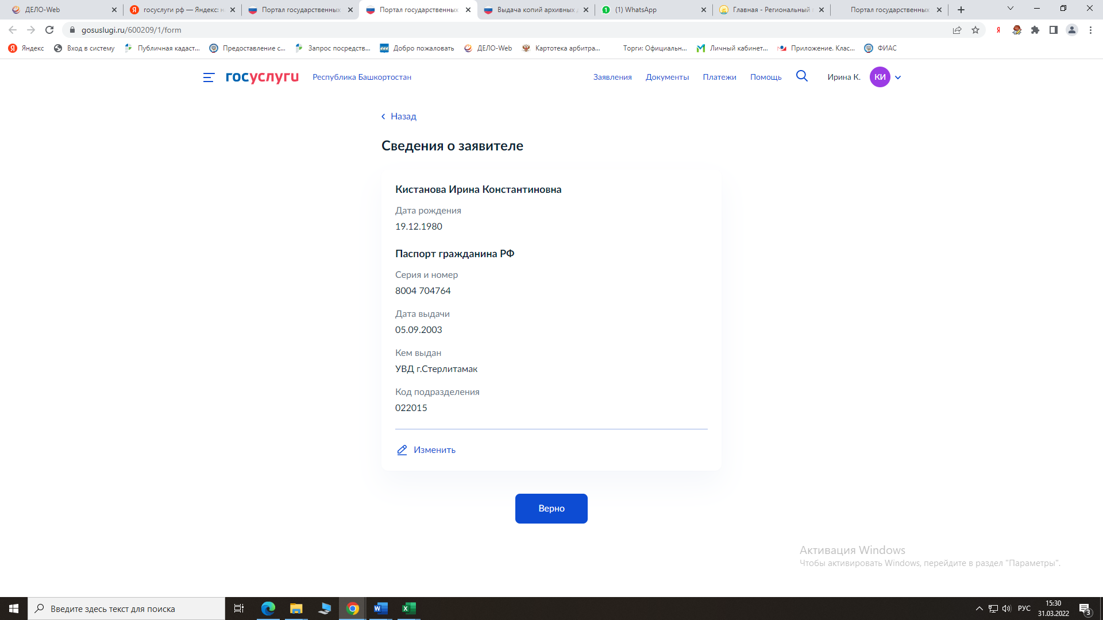

Проверяем сведения о заявителе, если все верно переходим к следующему шагу

150

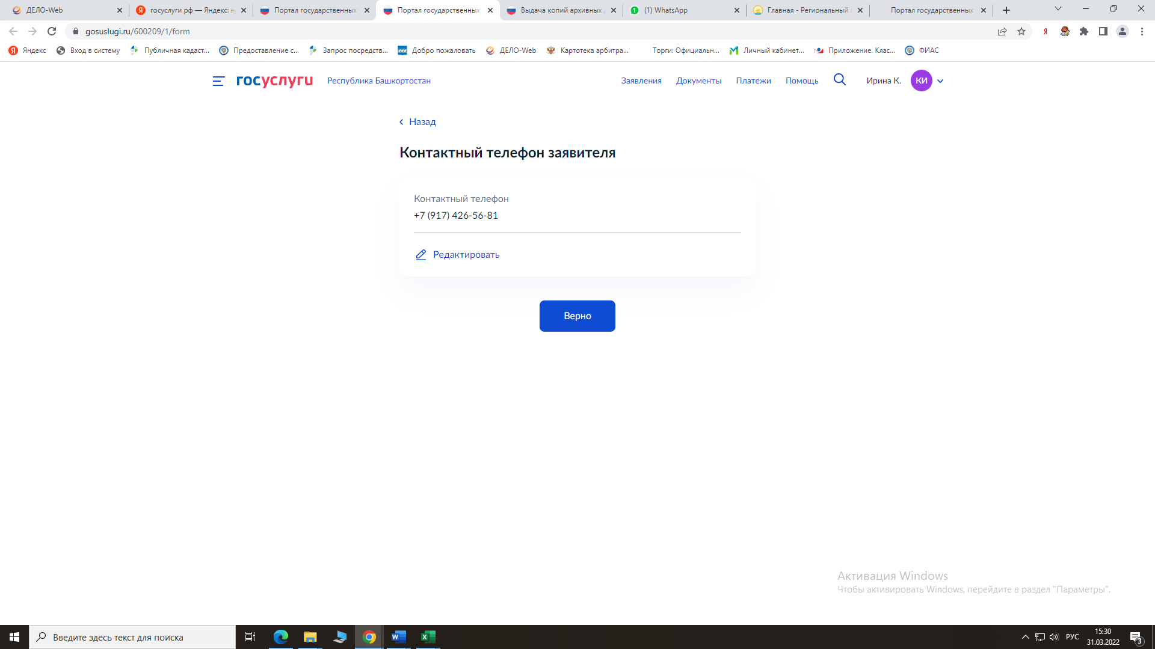

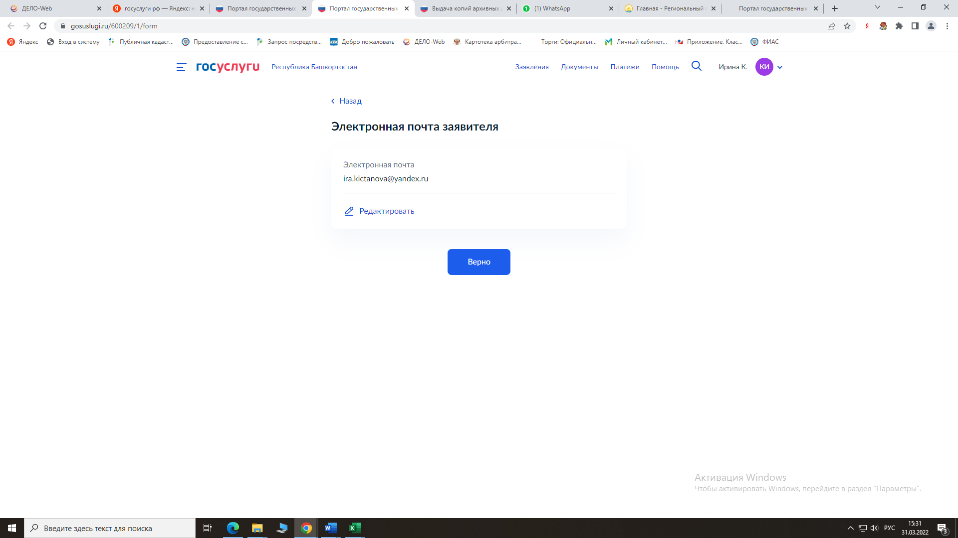

Обратите внимание!

Без адреса эл.почты направить заявление невозможно

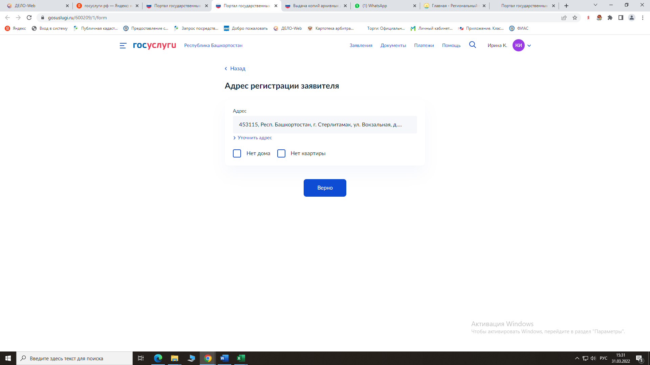

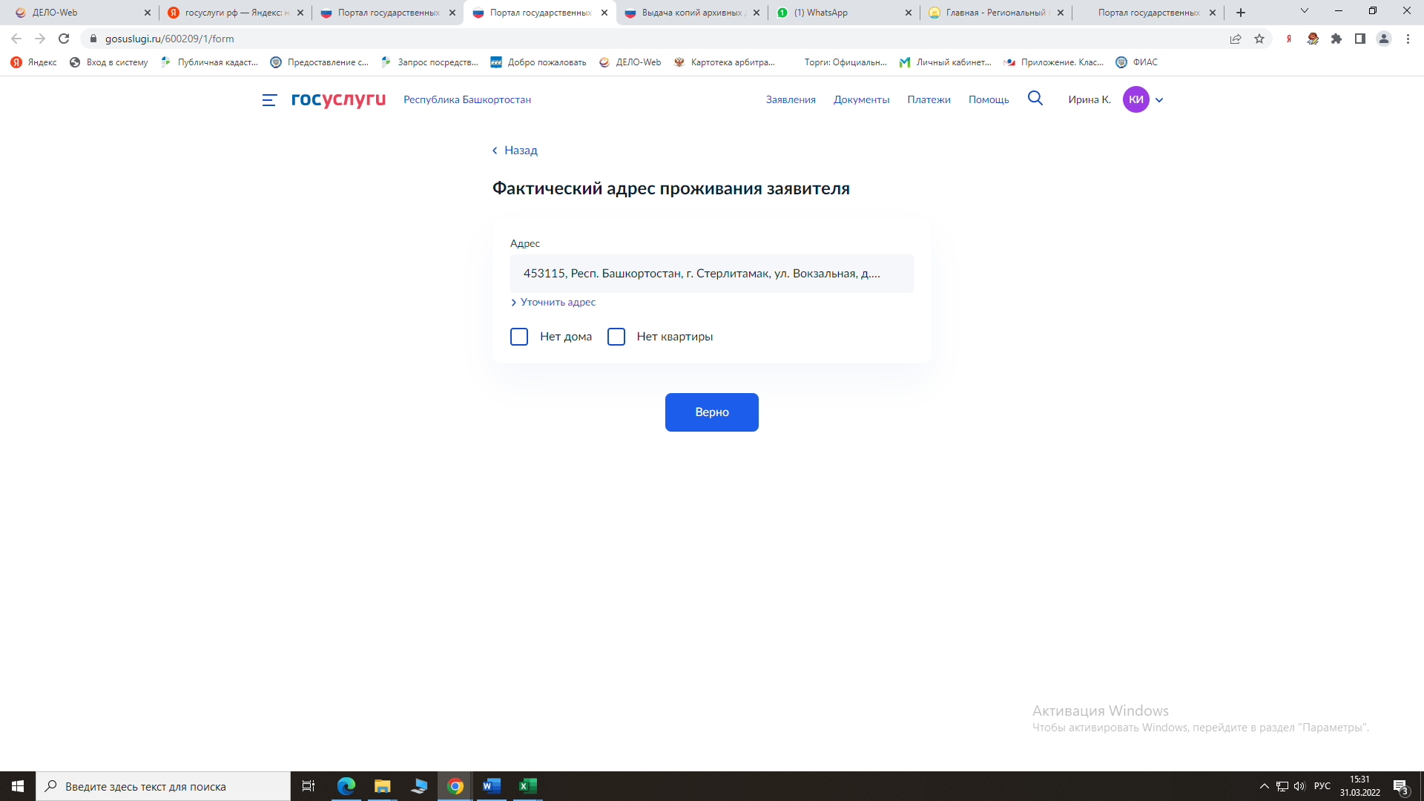

151

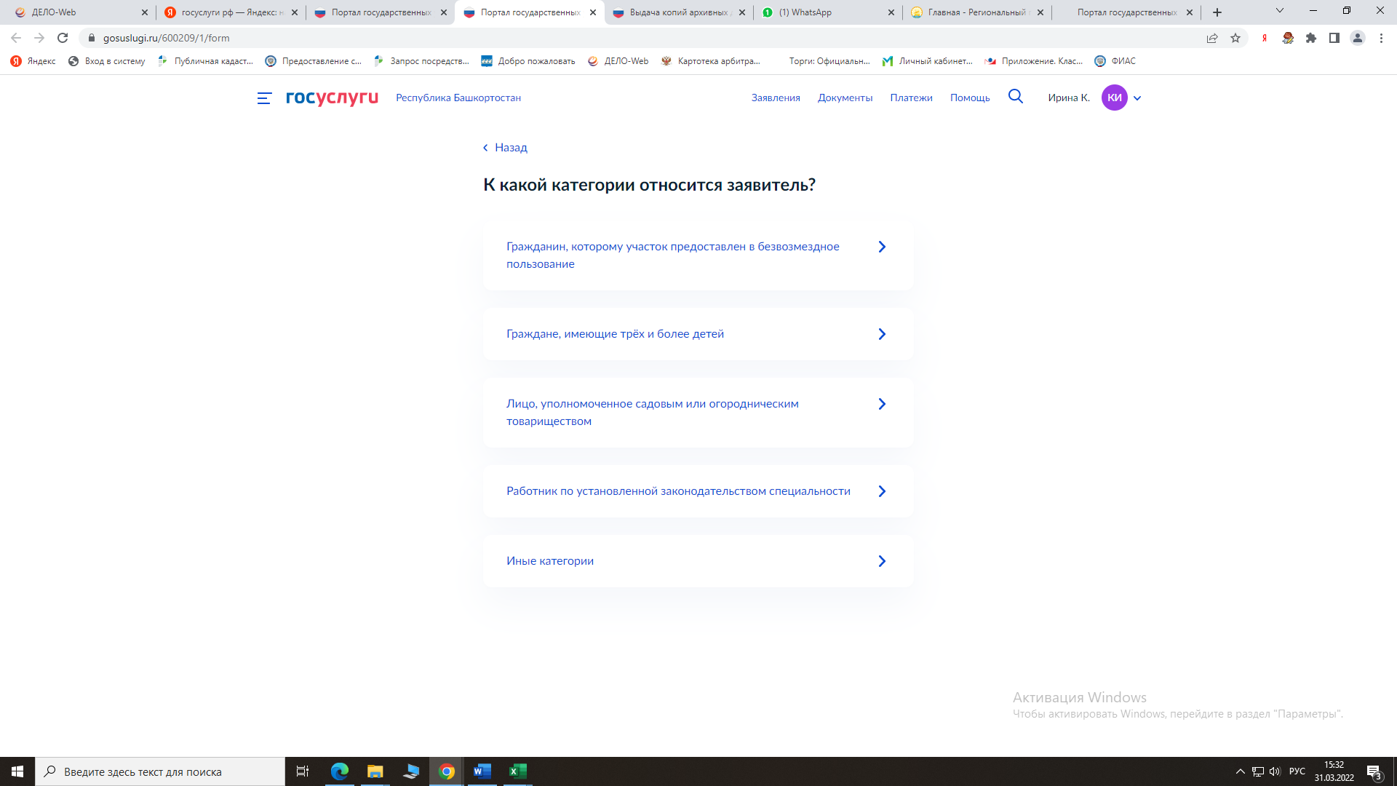

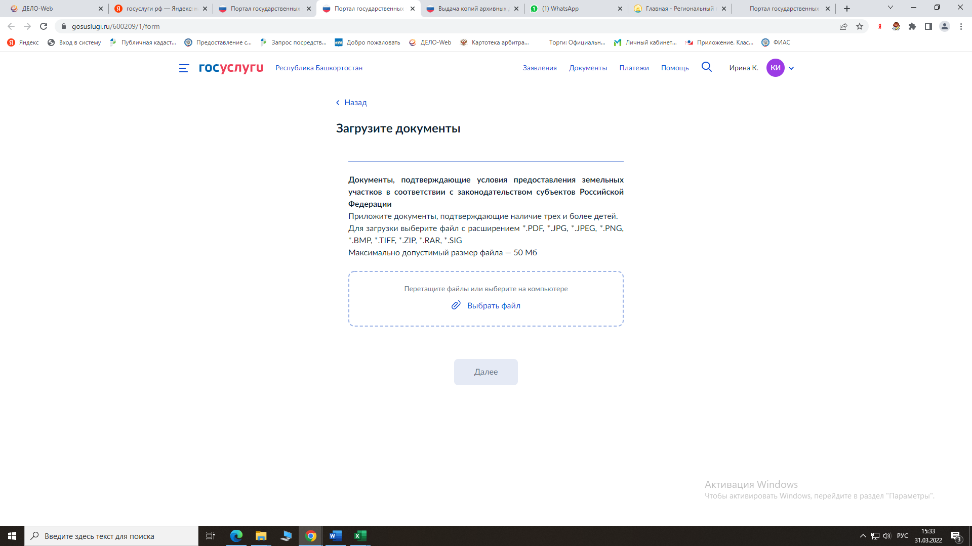

152

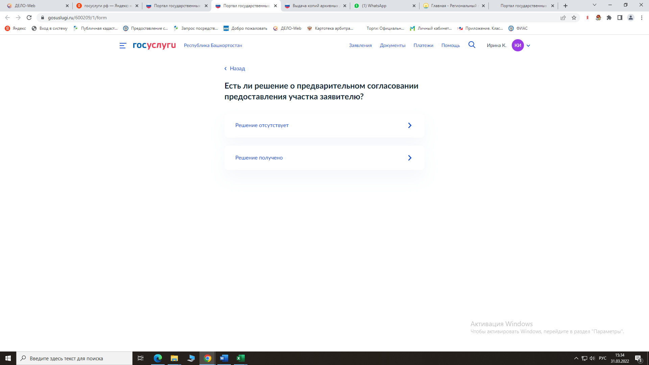

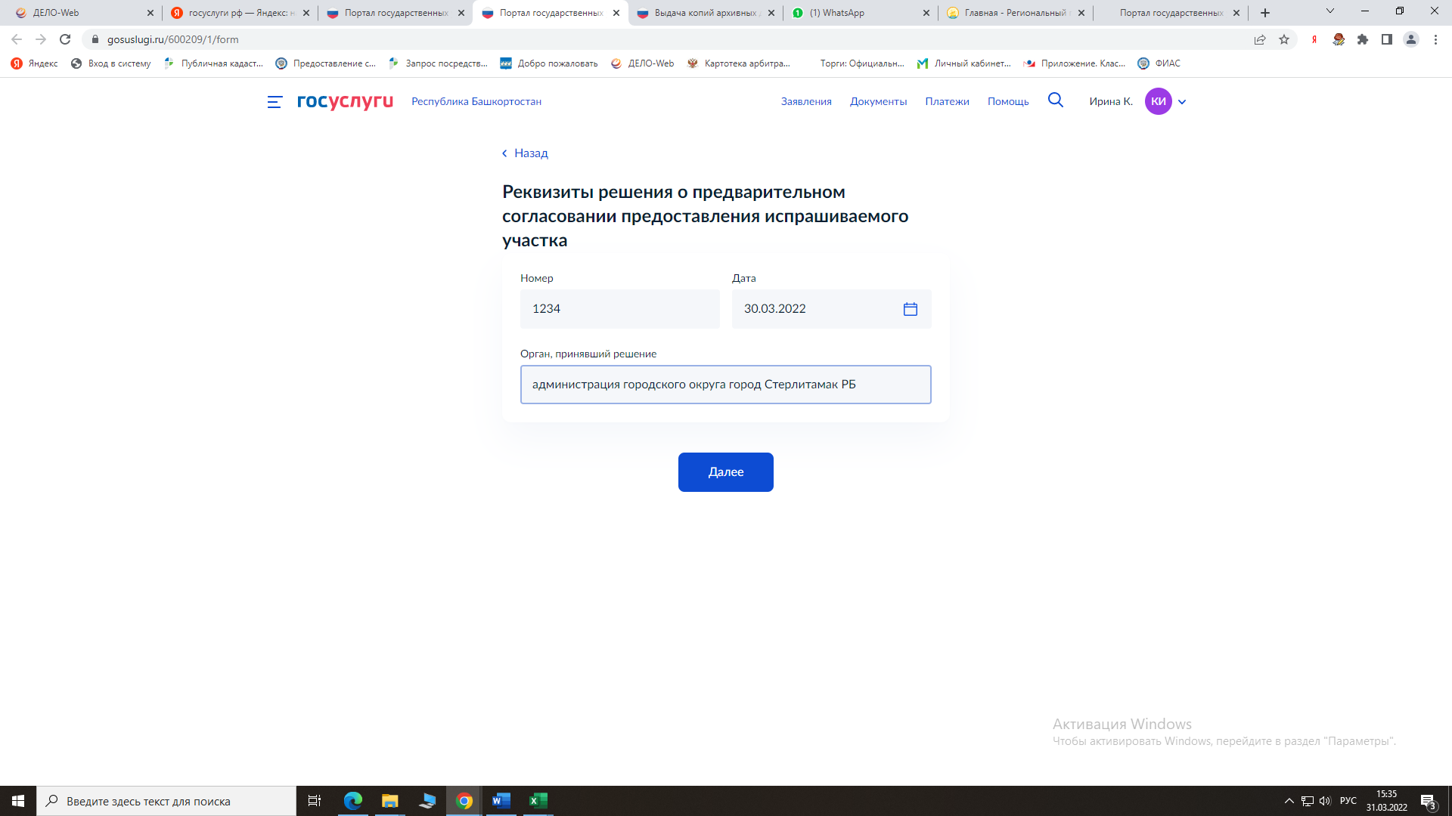

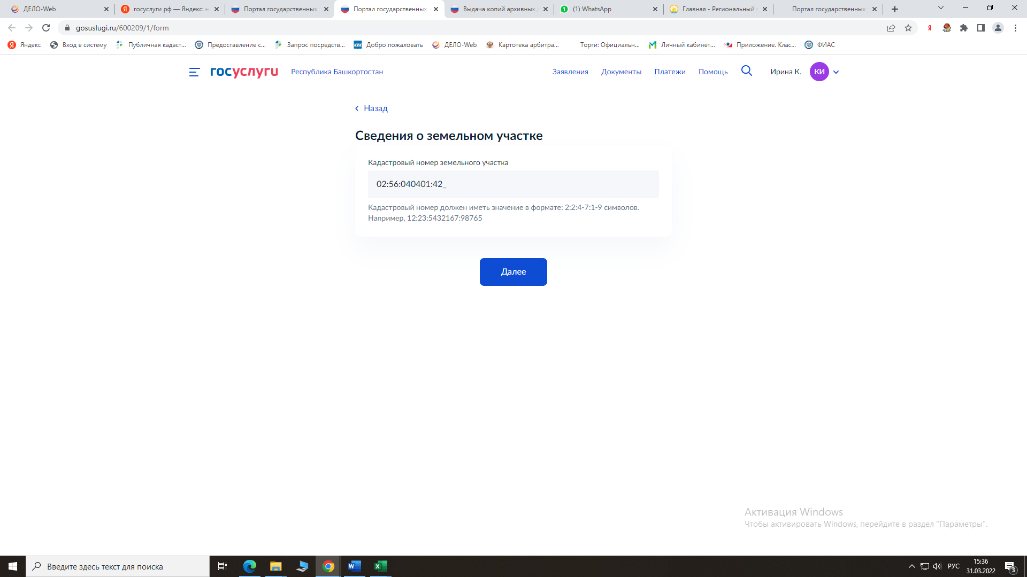

153

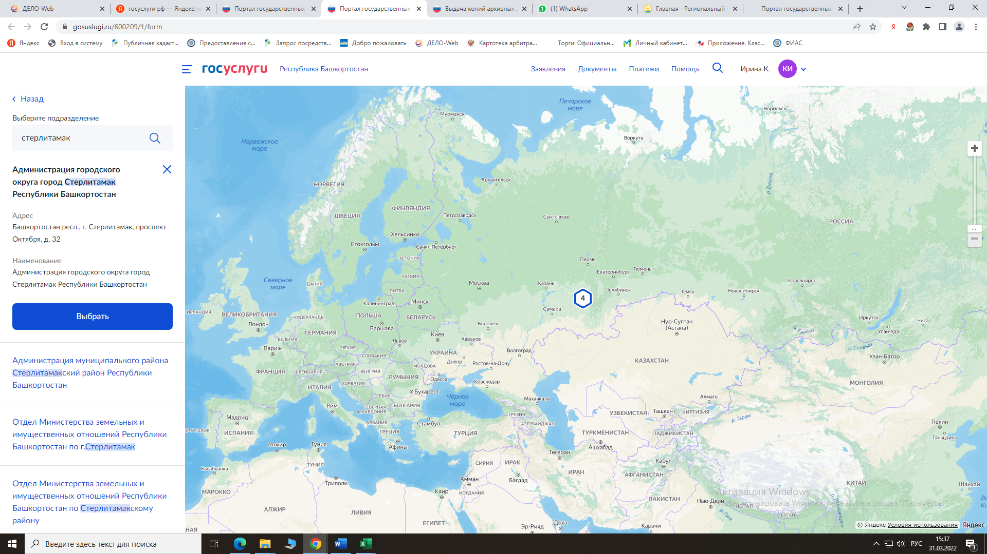

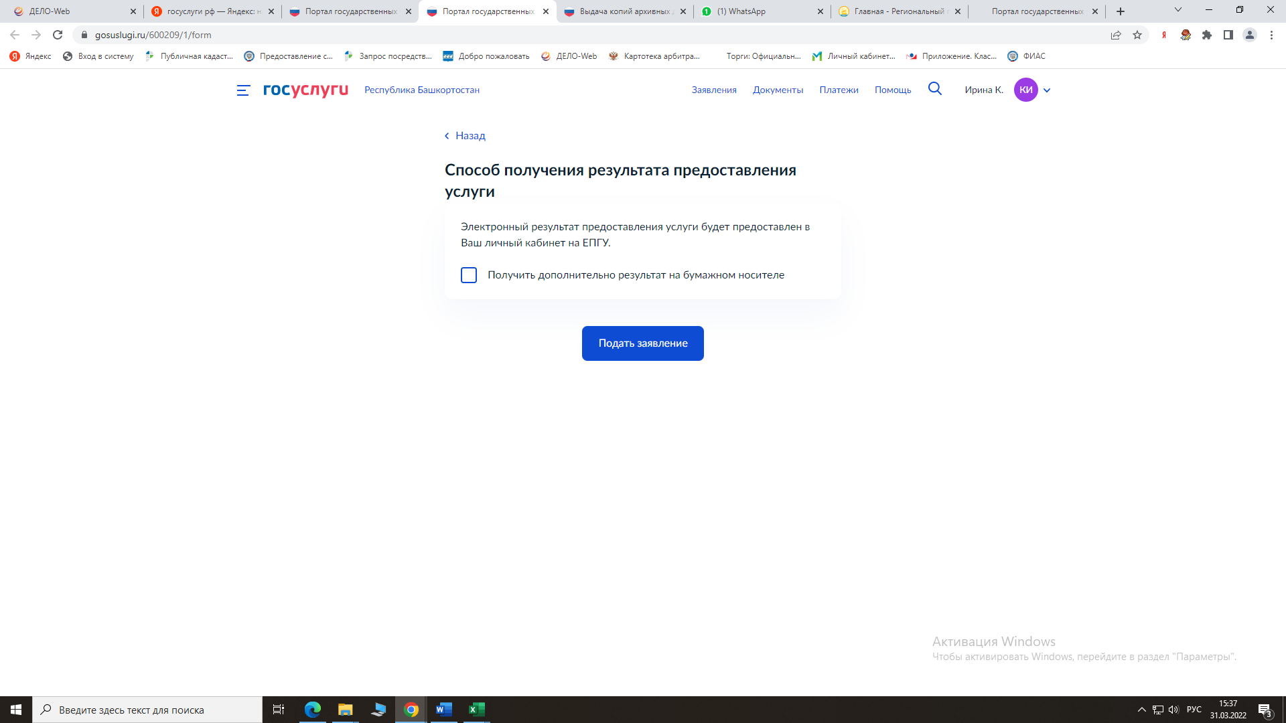

**Все. Заявление подано в ведомство!**

154